INDICAÇÃO Nº / 2026

Indica Manutenção de Bueiro e Reparo de Erosão na Rua Marcos José de Oliveira com Rua Joaquim Pereira dos Santos - Parque Bandeirantes.

EXCELENTÍSSIMO SENHOR PRESIDENTE DA CÂMARA MUNICIPAL DE SUMARÉ,

Nos termos dos artigos 203 a 205 do Regimento Interno desta Casa de Leis, solicito a Vossa Excelência o envio desta propositura ao Excelentíssimo Senhor Prefeito Municipal indicando Manutenção de Bueiro e Reparo de Erosão na Rua Marcos José de Oliveira com Rua Joaquim Pereira dos Santos - Parque Bandeirantes.
A medida é necessária pois a estrutura ao redor do bueiro cedeu, causando um buraco que compromete a calçada e o asfalto, conforme demonstram as imagens anexas. A intervenção é importante para restabelecer o escoamento adequado das águas, evitar acidentes com pedestres e veículos, e prevenir danos maiores à infraestrutura do local.
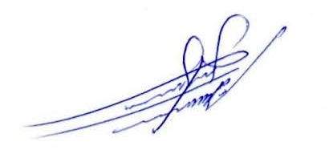
Sala das sessões, 03 de setembro de 2026.

ALLAN SANGALLI
Vereador - PSB

